**Лабораторна** робота №2Моделювання предметної області за допомогою

діаграм потоків даних (DFD)

Мета: на основі діаграм потоків даних змоделювати предметну область сервісу для тренування пам’яті «Memory.pro», розробити словник даних контекстної діаграми, розробити мініспеціфікації, розробити таблицю відповідності потоків даних.

Діаграма потоків даних (DFD)

1. Контекстна діаграма

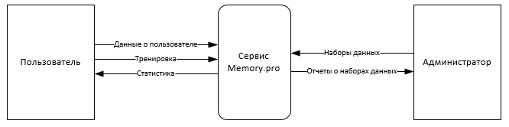

1. DFD першого рівня:

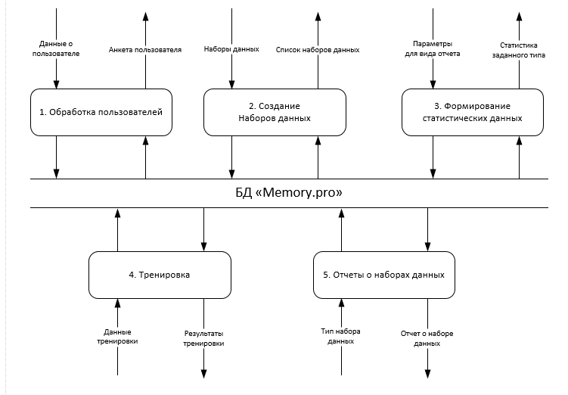

1. DFD другого рівня:

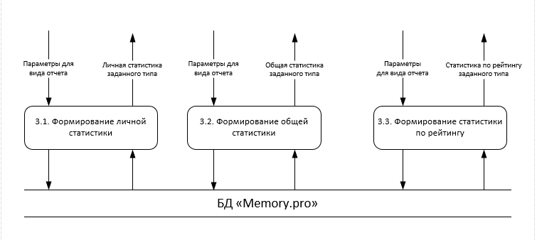

Словник даних контекстної діаграми

|  |  |
| --- | --- |
| **Назва процесу** | **Складові процесу** |
| Дані про користувача | Вхідний потік: Ім’я, прізвище, псевдонім, дата народження, країна, місто, пароль, email.  Вихідний потік: анкета користувача |
| Тренування | Вхідний потік: id користувача, параметри тренування (тип тренування, шаблон показу даних для запам’ятовування), дані тренування (дані для запам’ятовування, правильно названі дані, час запам’ятовування, час відтворення).  Вихідний потік: результати тренування |
| Статистика | Вхідний потік: тип статистики, тип тренування, id користувача, період для формування статистики.  Вихідний потік: статистика заданого типу. |
| Набори даних | Вхідний потік: тип набору даних, набір даних  Вихідний потік: список наборів даних |
| Звіти про набори даних | Вхідний потік: тип набору даних  Вихідний потік: звіт про набір даних |

Мініспецифікація процесів

1. Опрацювання користувачів

* Призначення: зареєструвати користувача у сервісі.
* Вхідні дані: ім’я, прізвище, псевдонім, дата народження, країна, місто, пароль, email.
* Вихідні дані: анкета користувача
* Умова виконання: коректність введених користувачем вхідних даних
* Процедура виконання: користувач вводить дані, вони перевіряються на коректність; відбувається занесення користувача у базу даних з присвоєнням унікального id користувача та збереженням дати реєстрації.

1. Створення наборів даних

* Призначення: завантаження нових даних для тренувань у базу даних
* Вхідні дані: тип набору даних, набір даних
* Вихідні дані: список наборів даних
* Умова виконання: коректність вхідних даних
* Процедура виконання: адміністратор вводить тип даних, та завантажує данні, вони перевіряються, і додаються до бази даних

1. Формування статистики користувача

* Призначення: формування статистики конкретного користувача
* Вхідні дані: тип статистики, тип тренування, id користувача, період для формування статистики
* Вихідні дані: статистика відповідного типу
* Умова виконання: коректність вхідних даних
* Процедура виконання: після перевірки коректності вхідних даних формується статистика вказаного типу за вказаний період

1. Формування загальної статистики

* Призначення: формування загальної статистики користувачів
* Вхідні дані: тип статистики, тип тренування, період для формування статистики
* Вихідні дані: статистика заданого типу
* Умова виконання: коректність вхідних даних
* Процедура виконання: після перевірки коректності вхідних даних формується статистика вказаного типу за вказаний період

1. Формування статистики за рейтингом

* Призначення: формування статистики за рейтингом
* Вхідні дані: Тип тренування, id користувача
* Вихідні дані: статистика заданого типу
* Умова виконання: коректність вхідних даних
* Процедура виконання: після перевірки коректності вхідних даних формується статистика вказаного типу

1. Тренування

* Призначення: обробка даних тренувань користувачів
* Вхідні дані: Id користувача, параметри тренування (тип тренування, шаблон показу даних для запам’ятовування), дані тренування (дані для запам’ятовування, правильно названі дані, час запам’ятовування, час відтворення)
* Вихідні дані: результати тренування
* Умова виконання: коректність вхідних даних
* Процедура виконання: після перевірки коректності вхідних даних відбувається обробка даних тренувань користувачів

1. Звіти про набори даних

* Призначення: формування звітів про набори даних
* Вхідні дані: тип набору даних
* Вихідні дані: звіт про набір даних заданого типу
* Умова виконання: коректність вхідних даних
* Процедура виконання: після перевірки коректності вхідних даних формується звіт про набір даних заданого типу

Таблиця відповідності потоків на діаграмах усіх рівнів

|  |  |  |  |
| --- | --- | --- | --- |
| **Потік даних**  **0 рівня** | **Потік даних**  **1 рівня** | **Потік даних**  **2 рівня** | **Атрибути** |
| Дані про користувача | Опрацювання користувачів |  | Ім’я, прізвище, псевдонім, дата народження, країна, місто, пароль, email |
| Набори даних | Створення наборів даних |  | Тип набору даних, набір даних |
| Статистика | Формування статистичних даних | Формування статистики користувача | Тип статистики, тип тренування, id користувача, період для формування статистики |
| Формування загальної статистики | Тип статистики, тип тренування, період для формування статистики |
| Формування статистики за рейтингом | Тип тренування, id користувача |
| Тренування | Тренування |  | Id користувача, параметри тренування (тип тренування, шаблон показу даних для запам’ятовування), дані тренування (дані для запам’ятовування, правильно названі дані, час запам’ятовування, час відтворення) |
| Звіти про набори даних | Звіти про набори даних |  | Тип набору даних |

**Висновок:** при виконанні лабораторної роботи я змоделював предметну область сервісу для тренування пам’яті «Memory.pro» використовуючи діаграми потоків даних (DFD), розробив словник даних контекстної діаграми, розробив мініспецифікацію та таблицю відповідності потоків даних.